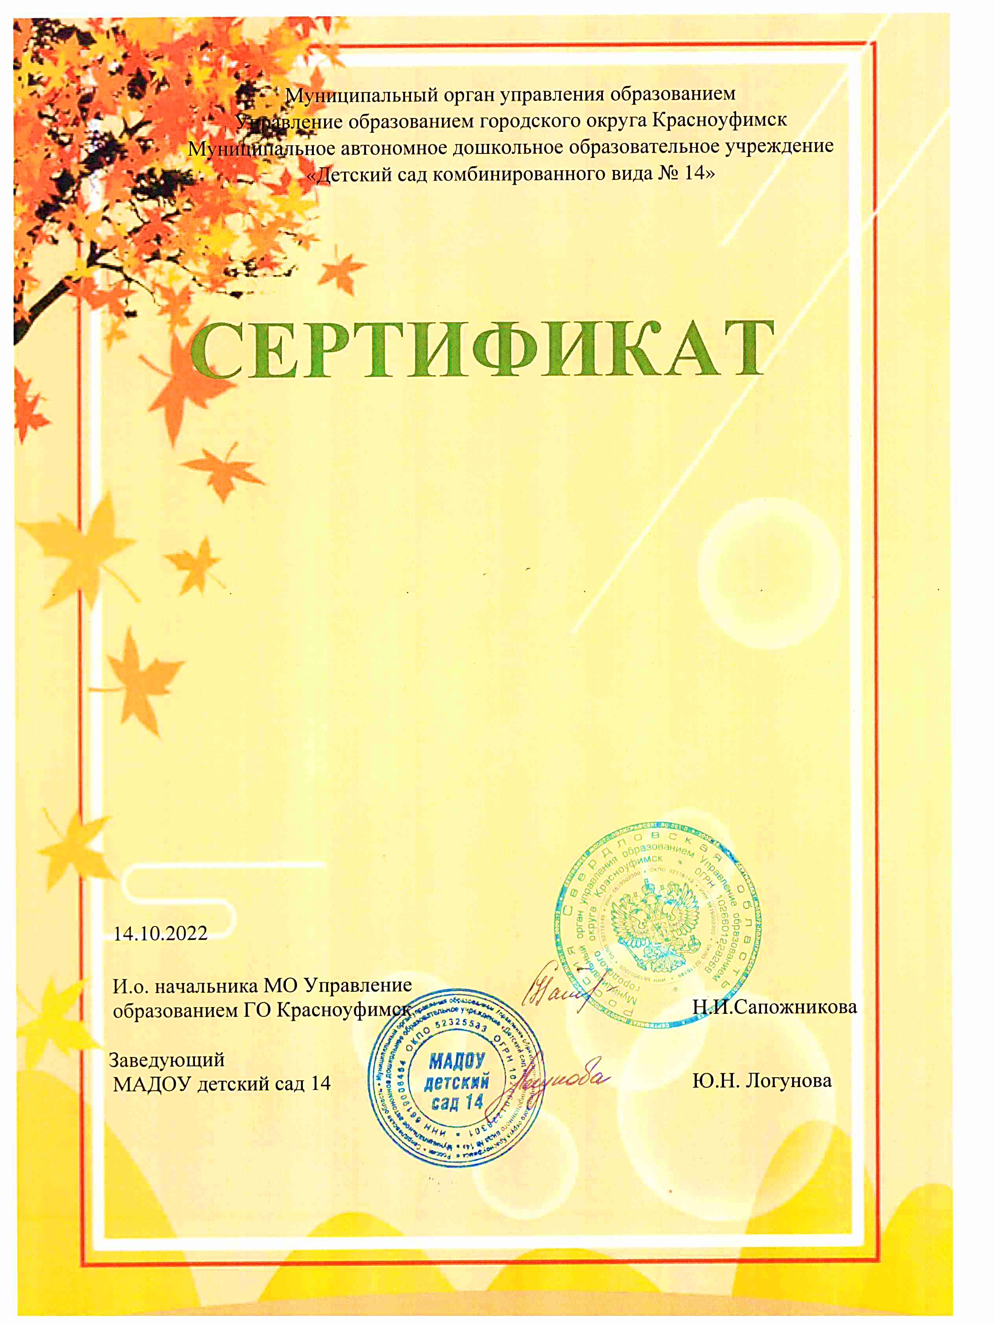

**участника**

**межрегионального детского творческого конкурса**

**«Осенние фантазии Урала»**

**Каримова Алина**

**руководитель:**

**Драутор Марина Витальевна**

**МБДОУ ПГО «Детский сад № 49 общеразвивающего вида»**

**Г. Полевской**